Завтрак  Банан  Каша жидкая кукурузная с сахаром  Чай с молоком  Батон с маслом сливочным  Сок  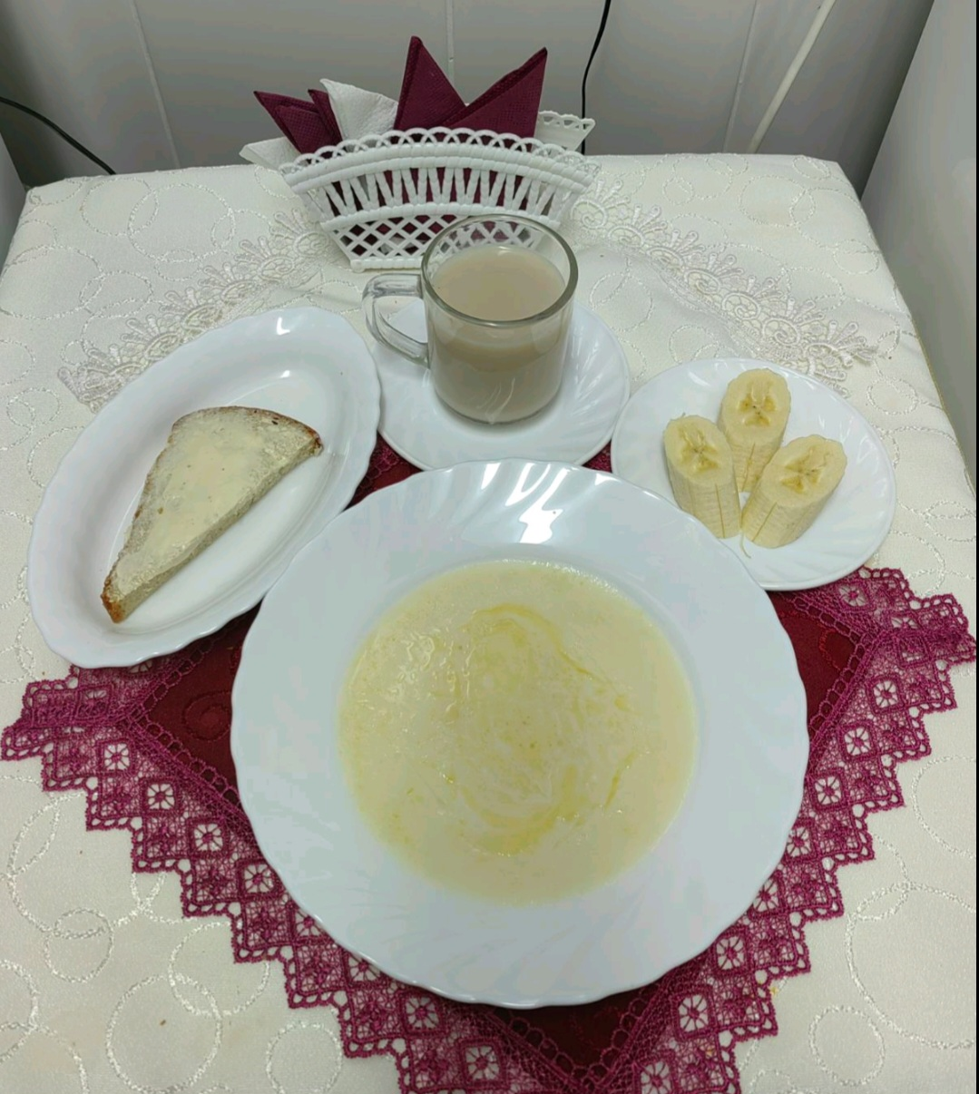 | Обед  Салат из свежих огурцов  Рассольник  Бигус с мясом  Компот из апельсинов, сухофруктов  Хлеб столичный  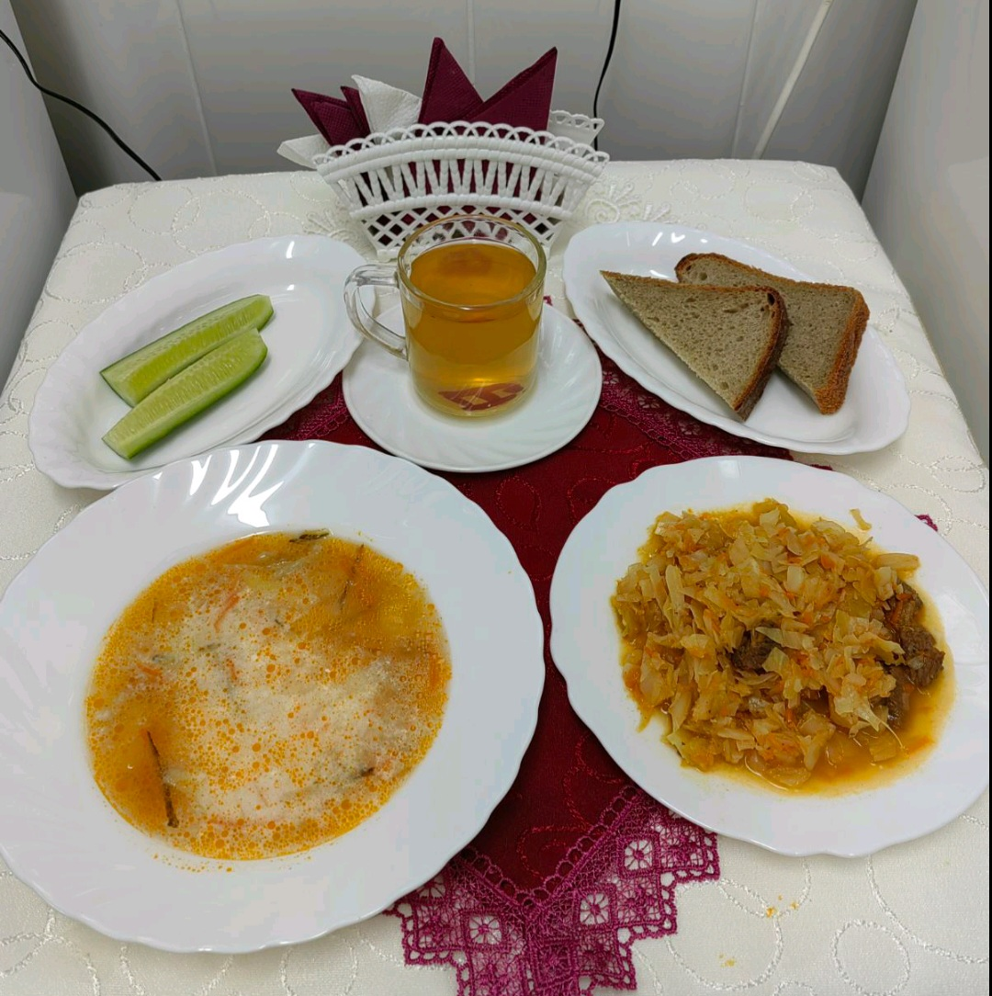
Полдник  Снежок  Пряник  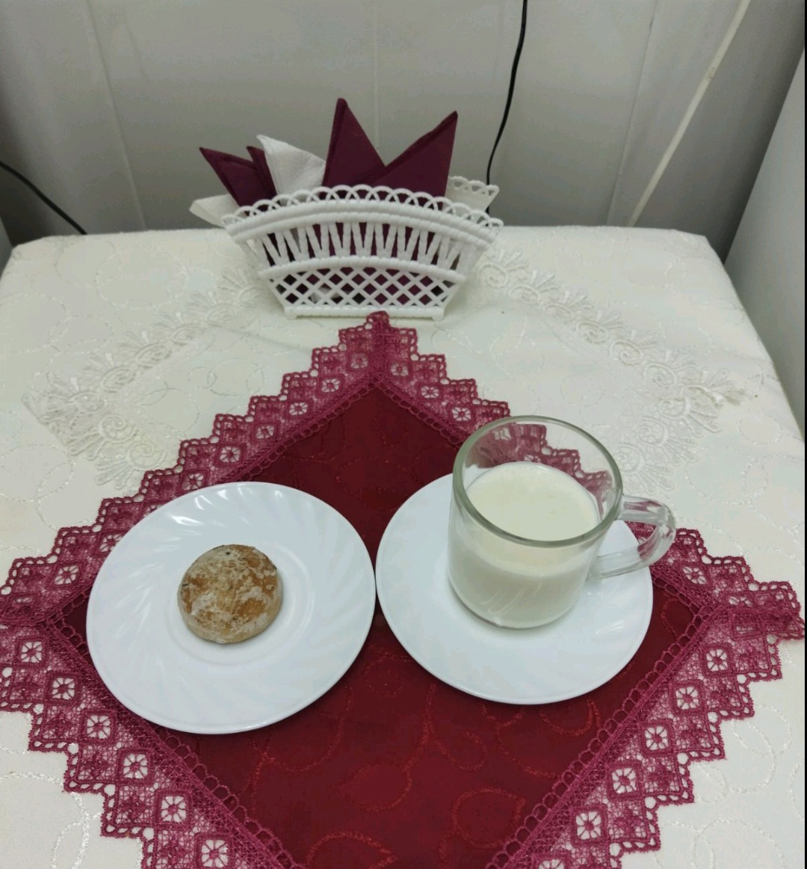 | Ужин  Салат из капусты и свеклы  Рыба, запеченная в омлете  Чай сладкий  Хлеб пшеничный  